**Введение**

Первый раздел носит название «Анализ задачи». В нем вы сможете ознакомиться с постановкой задачи, включающей исследование предметной области. Также в разделе будут описаны входные данные (например, клики по навигации, запросы на PDF) и выходные данные (отображение информации, открытие документов и скачивание PDF файлов). В подразделе «Инструменты разработки» будет рассмотрена выбранная платформа Snack.expo.dev.

В разделе «Проектирование задачи» будут рассмотрены основные аспекты разработки программы. Описывается структура данных и способы их обработки. В данном разделе будет описан пользовательский интерфейс, составлены алгоритмы процесса обработки информации.

«Реализация» — это третий раздел отчета, в котором описываются все элементы и объекты, которые будут использованы при реализации данного приложения.

Четвертый раздел — «Тестирование». В этом разделе будет описано тестирование функционала программы. Проверка охватит ввод, обработку и вывод данных, а также корректность выполнения пользовательских операций. Будут смоделированы все возможные действия пользователя при работе с игровым приложением, начиная от запуска игры и заканчивая взаимодействием с элементами управления.

В разделе «Руководство пользователя» будет описано назначение, область применения, среда функционирования данного программного продукта.

«Заключение» будет содержать краткую формулировку задачи, результаты проделанной работы, описание использованных методов и средств.

В разделе «Список использованных источников» будет приведен список источников, использованных при разработке программы.

**1 Анализ задачи**

**1.1 Постановка задачи**

**1. Организационно-экономическая сущность задачи**:

Наименование задачи: компьютерная игра – «Tractor Simulator» (трактор симулятор)

Цель разработки: визуализация занятий на ферме

Назначение: данный программный продукт разрабатывается для людей любого возраста, желающим получить информацию о процессе занятий на ферме

Периодичность использования: при наличии желания

Источники использования и получения данных: открытые интернет источники.

Обзор существующих аналогичных ПП: рассмотрим игру «Farming Simulator 16»

Farming Simulator 16 — это увлекательная симуляционная игра, где игрок может создать свою собственную ферму. Игра предлагает множество возможностей для персонализации и развития фермы: игрок начинает с небольшого и неухоженного поля, которое можно превратить в огромные плантации, постепенно добавляет поля, крупы, семена, животных, чтобы удовлетворить потребности клиентов, улучшает впечатления клиентов, покупает новую технику такую как тракторы , прицепы, комбайны и т.п.

В данной игре мало заданий, в разрабатываемой игре будет больше заданий.

Система выращивания культуры в разрабатываемой игре будет аналогична «Farming Simulator 16».

В игру будут добавлены игровые персонажи (NPC).

**1.2. Функциональные требования**

В начале игры у игрока будет 1 трактор и 1 комбайн, игроку так же будет выдано оборудование в виде инструментов для сбора урожая, пропахивания земли и для посадки семян. В начале у игрока так же будет 3 поля, первое поле будет готово к сбору урожая, второе поле будет только готово для посадки семян, третье поле будет засажено травой. Так же у игрока будет коровник. У игрока будет склад в котором он сможет хранить урожай, сам же урожай будет перевозиться в 1 из 4-х магазинов для продажи (порт, рынок, дома, пекарня). В начале игры игрока встретит персонаж, он же будет давать ему задания и помогать и направлять по игре. У игрока будет 2 объекта для взаимодействия это трактор (для всех работ) и комбайн (для сбора урожая) между ними можно будет переключаться кликом мыши.

Цель игры – купить все поля, все фермы, всё оборудование и все улучшения что бы стать лучшим фермером.

Что бы получить молоко надо будет передать коровам траву. Траву можно собрать с помощью специальной насадки на комбайн.

Коровы будут давать молоко. В игре так же будет заправка для заправки транспорта (комбайна и трактора). Сам трактор будет очень функционален, он может вспахивать поля, засеивать эти поля, перевозить готовый продукт на продажу. В игре так же можно будет покупать дополнительные поля и улучшение (купить удобрение на поле). В игре будут такие культурные растения как: рожь, ячмень, кукуруза, рис, редис. В игре так же будут игровые персонажи, это машины или фуры которые будут кататься по дорогам и создавать живую атмосферу. Около полей или домов так же будут просто стоять люди.

У игрока изначально будет 3000$ которые можно будет потратить на поля, улучшения, семена, транспорт, купить всё можно будет в магазине.  
Задания выдаваемые персонажем, будут ограничены по времени или по ресурсам. При посадке семян и вспахивания полей требуются определённые насадки.

Игрок будет иметь возможность сохранения игрового процесса. При запуске приложения игру можно продолжить или начать заново.

**1.3. Описание процессов с входной, выходной и условно-постоянной**

Входная:

Задания от фермера.

Выходная:

-Получение денег и улучшение оборудования, покупка полей, улучшений, новой техники.

Условно-постоянная:

- Карта фермы, семена, животные, магазины, игровые персонажи (машины просто катаются по дорогам), игрок, фермер.

**1.4.Эксплуатационные требования**

а. Требования к применению: помогает представить себе процесс работы на ферме.

b. Требования к реализации: для реализации графической части игры будет использоваться игровой движок Unity, а для реализации механики игры язык программирования C# или С++

c. Требования к надёжности: У игрока есть возможность в любой момент сохранить игровой процесс без его утраты.

d. Требования к интерфейсу: В игре будет главное меню, которое будет содержать в себе пункты: «играть», «настройки», «выход», «помощь». Пункт «играть» также будет содержать подпункты «новая игра», «продолжить игру». Грамотный пользовательский интерфейс. Игра будет поддерживаться только на ПК, ОС – Windows 7+.

**2 Проектирование**

**2.1 Выбор стратегии разработки и модели жизненного цикла**

Для разработки игры «Tractor Simulator» следует выбрать стратегию разработки и модель жизненного цикла. Осуществляем выбор посредством составления таблиц:

Таблица 3 – Выбор модели жизненного цикла на основе характеристик требований

|  |  |  |  |  |  |  |  |
| --- | --- | --- | --- | --- | --- | --- | --- |
| № критерия | Критерии категории требований | Каскадная | V-образная | RAD | Инкрементная | Быстрого прототипирования | Эволюционная |
| 1. | Являются ли требования к проекту легко определимыми и реализуемыми? | Да | Да | Да | Нет | Нет | Нет |
| 2. | Могут ли требования быть сформулированы в начале ЖЦ? | Да | Да | Да | Да | Нет | Нет |
| 3. | Часто ли будут изменяться требования на протяжении ЖЦ? | Нет | Нет | Нет | Нет | Да | Да |
| 4. | Нужно ли демонстрировать требования с целью их определения? | Нет | Нет | Да | Нет | Да | Да |
| 5. | Требуется ли проверка концепции программного средства или системы? | Нет | Нет | Да | Нет | Да | Да |
| 6. | Будут ли требования изменяться или уточняться с ростом сложности системы (программного средства) в ЖЦ? | Нет | Нет | Нет | Да | Да | Да |
| 7. | Нужно ли реализовать основные требования на ранних этапах разработки? | Нет | Нет | Да | Да | Да | Да |

Вычисления: 0 за каскадную, 0 за V- образную, 3 за RAD, 3 за инкрементную, 7 за быстрого прототипирования и 7 за эволюционную.

Итог: На основе результатов заполнения табл. 3 подходящей является Эволюционная модель и модель быстрого прототипирования.

Таблица 4 – Выбор модели жизненного цикла на основе характеристик команды разработчиков

|  |  |  |  |  |  |  |  |
| --- | --- | --- | --- | --- | --- | --- | --- |
| № критерия | Критерии категории команды разработчиков  проекта | Каскадная | V-образная | RAD | Инкрементная | Быстрого прототипирования | Эволюционная |
| 1. | Являются ли проблемы предметной области проекта новыми для большинства разработчиков? | Нет | Нет | Нет | Нет | Да | Да |
| 2. | Являются ли инструментальные средства, используемые в проекте, новыми для большинства разработчиков? | Да | Да | Нет | Нет | Нет | Да |
| 3. | Изменяются ли роли участников проекта на протяжении ЖЦ? | Нет | Нет | Нет | Да | Да | Да |
| 4. | Является ли структура процесса разработки более значимой для разработчиков, чем гибкость? | Да | Да | Нет | Да | Нет | Нет |
| 5. | Важна ли легкость распределения человеческих ресурсов проекта? | Да | Да | Да | Да | Нет | Нет |
| 6. | Приемлет ли команда разработчиков оценки, проверки, стадии разработки? | Да | Да | Нет | Да | Да | Да |

Вычисления: 3 за каскадную, 2 за V-образную, 4 за RAD, 3 за инкрементную, 4 за быстрого прототипирования и 3 за эволюционную.

Итог: На основе результатов заполнения табл. 4 подходящей являются быстрого прототипирования модель.

Таблица 5 – Выбор модели жизненного цикла на основе характеристик коллектива пользователей

|  |  |  |  |  |  |  |  |
| --- | --- | --- | --- | --- | --- | --- | --- |
| № критерия | Критерии категории коллектива пользователей | Каскадная | V-образная | RAD | Инкрементная | Быстрого прототипирования | Эволюционная |
| 1. | Будет ли присутствие пользователей ограничено в ЖЦ разработки? | Да | Да | Нет | Да | Нет | Да |
| 2. | Будут ли пользователи оценивать текущее состояние программного продукта (системы) в процессе разработки? | Нет | Нет | Нет | Да | Да | Да |
| 3. | Будут ли пользователи вовлечены во все фазы ЖЦ разработки? | Нет | Нет | Да | Нет | Да | Нет |
| 4. | Будет ли заказчик отслеживать ход выполнения проекта? | Нет | Нет | Нет | Нет | Да | Да |

Вычисления: 1 за каскадную, 1 за V-образную, 1 за RAD, 1 за инкрементную, 3 за быстрого прототипирования и 3 за эволюционную.

Итог: На основе результатов заполнения табл. 5 подходящими являются модели быстрого прототипирования и эволюционная модель.

Таблица 6 – Выбор модели жизненного цикла на основе характеристик типа проектов и рисков

|  |  |  |  |  |  |  |  |
| --- | --- | --- | --- | --- | --- | --- | --- |
| № критерия | Критерии категории типов проекта и рисков | Каскадная | V-образная | RAD | Инкрементная | Быстрого прототипирования | Эволюционная |
| 1. | Разрабатывается ли в проекте продукт нового для организации направления? | Нет | Нет | Нет | Да | Да | Да |
| 2. | Будет ли проект являться расширением существующей системы? | Да | Да | Да | Да | Нет | Нет |
| 3. | Будет ли проект крупно- или среднемасштабным? | Нет | Нет | Нет | Да | Да | Да |
| 4. | Ожидается ли длительная эксплуатация продукта? | Да | Да | Нет | Да | Нет | Да |
| 5. | Необходим ли высокий уровень надежности продукта проекта? | Нет | Да | Нет | Да | Нет | Да |
| 6. | Предполагается ли эволюция продукта проекта в течение ЖЦ? | Нет | Нет | Нет | Да | Да | Да |
| 7. | Велика ли вероятность изменения системы (продукта) на этапе сопровождения? | Нет | Нет | Нет | Да | Да | Да |
| 8. | Является ли график сжатым? | Нет | Нет | Да | Да | Да | Да |
| 9. | Предполагается ли повторное использование компонентов? | Нет | Нет | Да | Да | Да | Да |
| 10. | Являются ли достаточными ресурсы (время, деньги, инструменты, персонал)? | Нет | Нет | Нет | Нет | Да | Да |

Вычисления: 3 за каскадную, 4 за V-образную, 0 за RAD, 6 за инкрементную, 6 за быстрого прототипирования и 8 за эволюционную.

Итог: На основе результатов заполнения табл. 6 подходящей является быстрого прототипирования и эволюционная модели.

Общий итог: в итоге заполнения табл. 3 – 6 наиболее подходящей является эволюционная модель.

**2.2 Диаграмма вариантов использования**

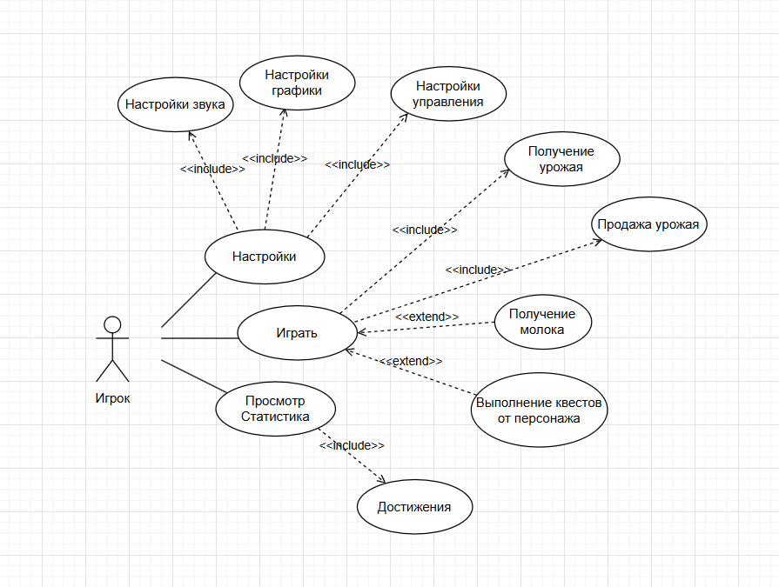В ходе разработки проекта была разработана диаграмма вариантов использования и изображена на рисунке 1

Рисунок 1 – Диаграмма вариантов использования

**2.3 Проектирование структуры приложения**

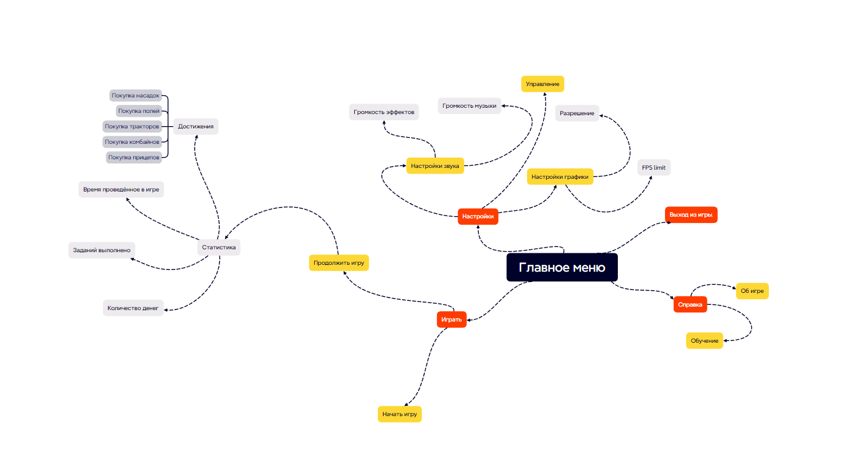В ходе разработки проекта была разработана структура приложения изображена на рисунке 2

Рисунок 2 – Структура приложения

**2.4 Моделирование бизнес-процессов**

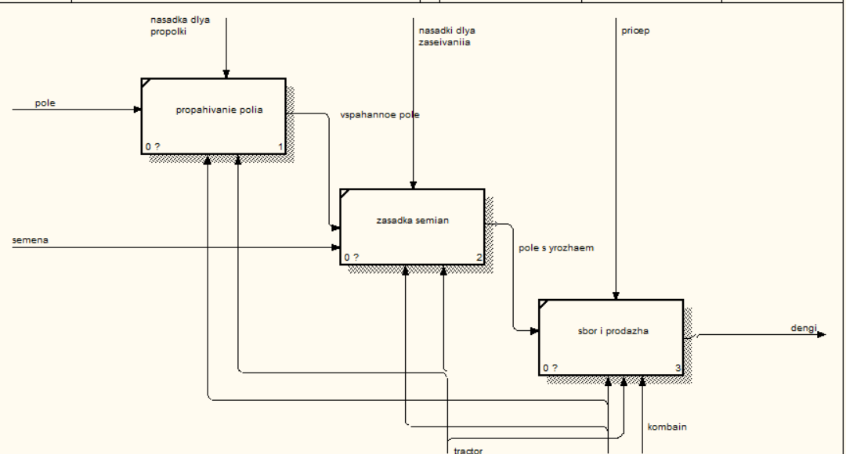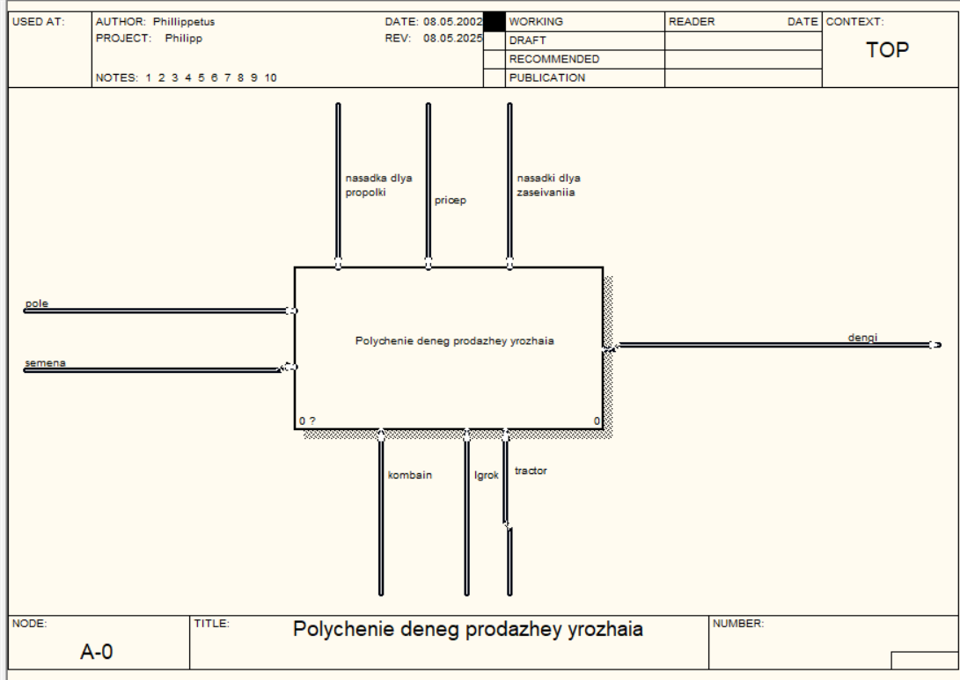В ходе разработки проекта была разработана модель бизнес-процессов изображена на рисунке 3

Рисунок 3 – Модель бизнес-процессов

**2.5 Моделирование данных**

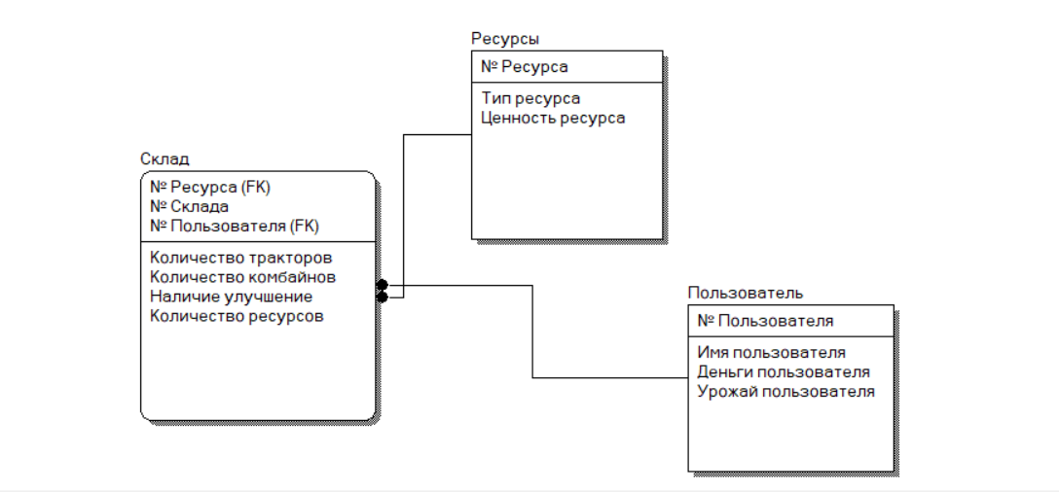В ходе разработки проекта была разработана модель данных изображена на рисунке 4

Рисунок 4 – Модель данных

**2.6 Диаграмма последовательности**

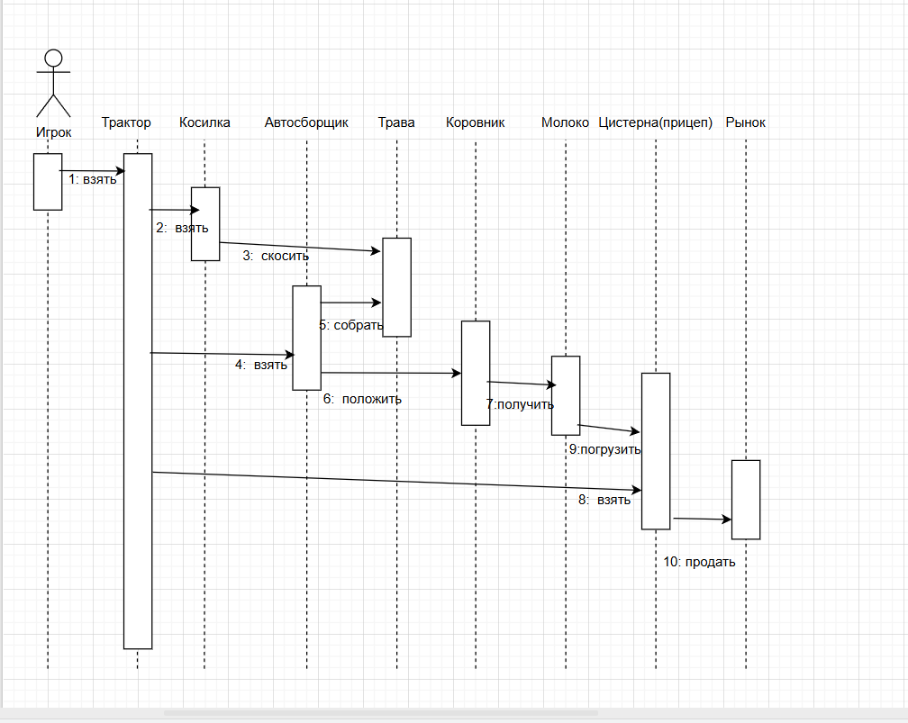В ходе разработки проекта была разработана диаграмма последовательности и изображена на рисунке 5

Рисунок 5 – Диаграмма последовательности

**2.7 Диаграмма деятельности**

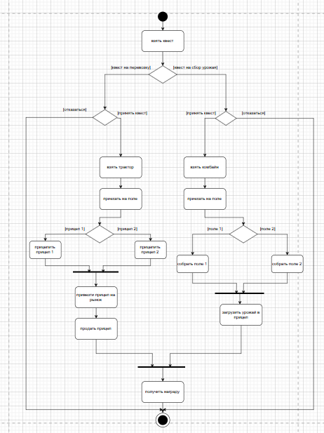В ходе разработки проекта была разработана диаграмма деятельности и изображена на рисунке 6

Рисунок 6 – Диаграмма деятельности

**2.8 Диаграмма классов**

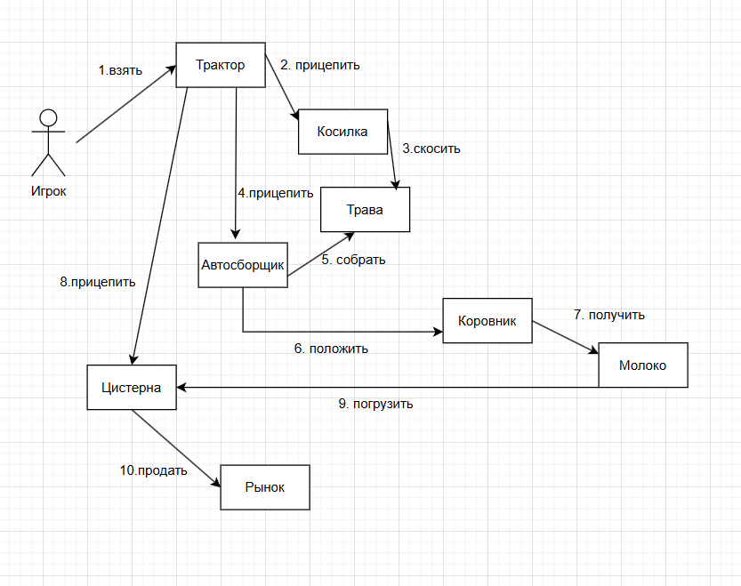В ходе разработки проекта была разработана диаграмма классов и изображена на рисунке 7

Рисунок 7 – Диаграмма классов

**2.9 Диаграмма объектов**

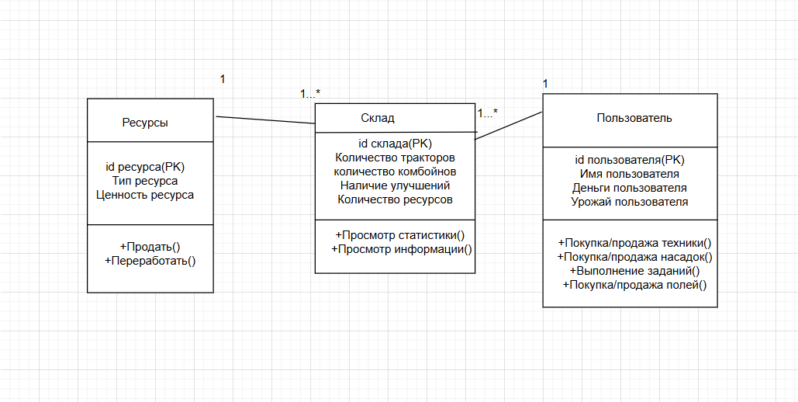В ходе разработки проекта была разработана диаграмма объектов и изображена на рисунке 8

Рисунок 8 – Диаграмма объектов

**2.10 Проектирование пользовательского интерфейса**

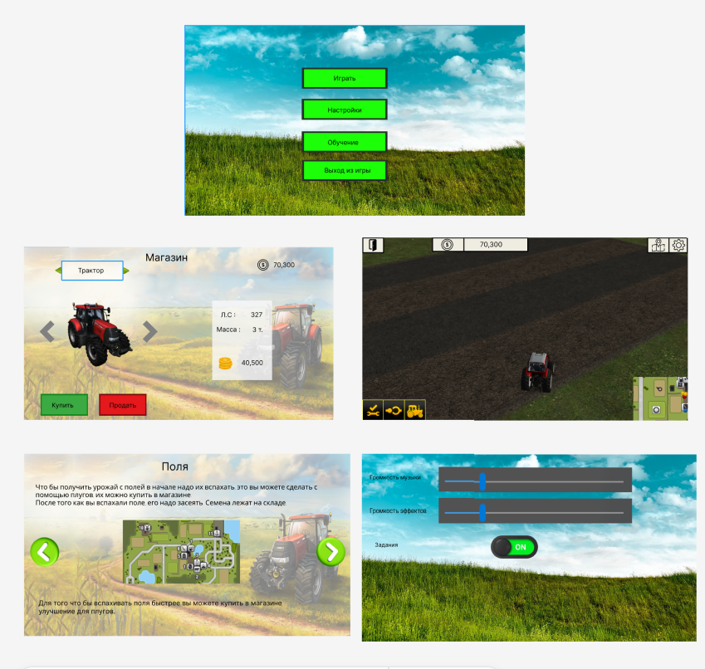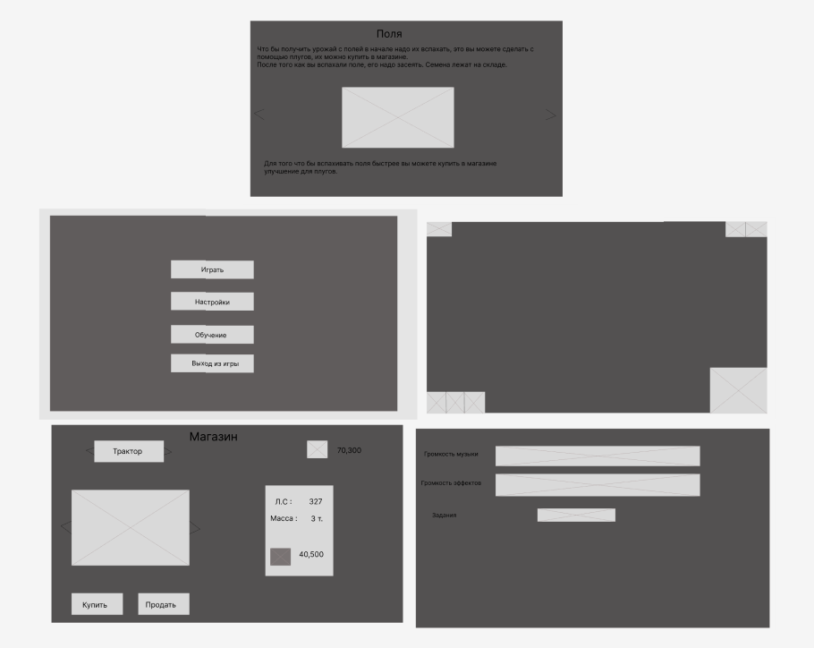В ходе разработки проекта были разработаны ux и ui прототипы интерфейса программы и изображены на рисунке 9

Рисунок 9 – UX и UI прототипы ПИ.

**3 Реализация**

**3.1 Руководство программиста**

**Программный продукт разработан с использованием технологии Unity Engine.** Этот игровой движок представляет собой мощный инструмент, позволяющий создавать полностью кастомизируемые, интерактивные и производительные игры для платформ Windows, macOS, Linux, а также мобильных устройств и веб-платформ.

Для начала разработки была создана базовая структура проекта с использованием системы сцен, где каждая игровая локация и интерфейс представляют собой отдельную сцену. Все игровые объекты реализованы как префабы и GameObject'ы с компонентами, что обеспечивает модульность и переиспользование кода.

Основная игровая логика реализована на языке C# через скрипты MonoBehaviour. Были разработаны системы:

* **Физика и управление** трактором с реалистичной трансмиссией
* **Инвентарная система** с ограниченной вместимостью и UI-отображением
* **Механика сельского хозяйства** (посадка, выращивание, сбор арбузов)
* **Экономическая система** с продажей урожая и накоплением средств
* **Интерфейс пользователя** с использованием Canvas и TextMeshPro

Стилизация игрового мира выполнена с помощью материалов, текстур и освещения Unity, создающих атмосферу фермерского симулятора. Все 3D-модели (трактор, комбайн, грядки) импортированы и анимированы с учетом требований производительности.

Интерактивность обеспечивается через систему коллайдеров и триггеров, обработку ввода с клавиатуры и мыши, а также через систему событий Unity. Приложение поддерживает масштабируемость — новые механики, техника и локации могут быть добавлены путём создания новых скриптов, префабов и сцен без переписывания основной архитектуры.

Оптимизация выполнена на уровне:

* **Группировки вызовов рендеринга** (статика/динамика)
* **Эффективного использования памяти** через пулы объектов
* **Оптимизации скриптов** с избеганием дорогих операций в Update()

Проект легко обновляется и расширяется путём редактирования исходного кода C#, добавления новых ассетов в проект и настройки параметров через инспектор Unity. Сборка игры в исполняемые файлы выполняется через Build Settings с поддержкой кросс-платформенной компиляции.

* + 1. **Создание игрового проекта Unity**

В начале разработки была построена основная структура проекта в Unity. Созданы ключевые сцены: главное меню и сама игровая сцена. Все игровые объекты, такие как техника и растения, сделаны в виде переиспользуемых префабов.

Основная игровая механика реализована с помощью C# скриптов. В них прописано управление трактором и комбайном, система учёта собранных арбузов и денег, а также логика их посадки и сбора.

Все файлы в проекте упорядочены по папкам для удобства: скрипты, префабы, сцены, материалы и элементы интерфейса.

Архитектура игры следует стандартному для Unity компонентному подходу. Например, создан главный управляющий класс (GameManager), который централизованно контролирует состояние игры, инвентарь и технику, и существует в единственном экземпляре на протяжении всей игры.

* + 1. **Настройка функциональности и дизайна**

Все элементы игрового мира могут быть изменены, перемещены или удалены путём редактирования GameObject'ов в иерархии сцены и правки параметров в инспекторе Unity.

Структура игрового интерфейса построена с использованием Canvas и UI компонентов, которые могут быть отредактированы (изменены цвета, шрифты, размеры, позиции), дополнены новыми элементами или удалены.

Главное меню состоит из 2 основных пунктов:

* **«Играть»** — переход к игровой сцене с трактором и полями;
* **«Выход»** — закрытие игрового приложения.

Переход между сценами (из меню в игру) реализован через встроенный в Unity менеджер сцен, который загружает нужную игровую сцену по её названию.

* + 1. **Спецификация программы**

Для редактирования контента и структуры игрового приложения необходимо открыть соответствующие сцены в редакторе Unity и внести изменения через инспектор или напрямую в исходный код.

* Панель редактирования Unity предоставляет возможности:
* **Изменение игровых объектов** — правка Transform компонентов (позиция, вращение, масштаб);
* **Настройка физики** — изменение Rigidbody и Collider параметров;
* **Редактирование скриптов** — модификация переменных в инспекторе без изменения кода;
* **Создание префабов** — сохранение настроенных объектов для повторного использования.

В моём проекте Unity "Трактор Симулятор" есть следующие файлы и папки, которые важны для документации. В корне проекта лежит папка Assets - это основное хранилище всех ресурсов игры. Там есть папка Scenes, в которой находятся файлы сцен: MainMenu.unity (главное меню) и GameScene.unity (основная игровая сцена). Папка Scripts содержит все C# скрипты: GameManager.cs (управляет состоянием игры), InventoryManager.cs (отвечает за инвентарь и деньги), TractorController.cs (управление трактором), SimpleBed.cs (логика грядок), WatermelonHideShow.cs (показ и скрытие арбузов), ShopSellZone.cs (зона продажи), MainMenuController.cs (кнопки меню) и ReturnToMenuButton.cs (возврат в меню). Есть папка Prefabs с готовыми объектами: Tractor.prefab, Combine.prefab, WatermelonBed.prefab и ShopZone.prefab. Папка UI хранит интерфейсы: Canvas_MainMenu.prefab и Canvas_Game.prefab, а также подпапки Sprites и Fonts для изображений и шрифтов TextMeshPro. Модели и материалы лежат в папках Models/Vehicles, Models/Environment и Materials. Аудиофайлы - в Audio/Music и Audio/SFX. Также в проекте есть служебные файлы: в папке ProjectSettings находятся ProjectSettings.asset (общие настройки), InputManager.asset (управление), TagManager.asset (теги) и GraphicsSettings.asset (графика). Папки Library, Temp, Logs, Packages и UserSettings создаются Unity автоматически. Для сборки игры создаётся папка Build с подпапками для разных платформ: Windows, macOS, Linux. Ещё есть мета-файлы (.meta), которые Unity генерирует для каждого ассета, они хранят уникальные идентификаторы и настройки импорта. Для контроля версий используются файлы .gitignore, README.md, CHANGELOG.md и LICENSE. Также могут присутствовать папки Resources, StreamingAssets, Editor, Plugins и файлы настроек IDE типа .csproj и .sln.

**4 Тестирование**

**4.1 Тесты на использование**

При разработке данной программы многие возникающие ошибки и недоработки были исправлены на этапе реализации проекта. После завершения разработки приложения было проведено тщательное функциональное тестирование. Функциональное тестирование должно гарантировать работу всех элементов приложения в автономном режиме.

Тест кейсы:

|  |  |  |  |  |  |
| --- | --- | --- | --- | --- | --- |
| Идентификатор | Приоритeт | Заглавие и шаги выполнения | Ожидаемый результат | Фактический результат | Статус |
| T_01 | высокий | Зайти в игру 1. Открыть exe файл 2. Нажать на кнопку Играть. | 1. Открывается заставка made with unity  2. Появляется главный экран 3. Переход на сцену с игрой | 1. Открывается заставка made with unity  2. Появляется главный экран 3. Переход на сцену с игрой | ПРОЙДЕНО |
| T_02 | высокий | Движения трактора 1. Открыть exe файл  2. Нажать на кнопку играть 3. Нажатием клавиш WASD перемещать трактор по полю | 1. Появляется главный экран 2. Переход на сцену с игрой  3. Трактор движется Вперёд/вправо/назад/влево | 1. Появляется главный экран 2. Переход на сцену с игрой  3. Трактор движется Вперёд/вправо/назад/влево | ПРОЙДЕНО |
| T_03 | высокий | Посадка арбузов на поле 1. Открыть exe файл  2. Нажать на кнопку играть 3. Нажатием клавиш WASD перемещать трактор по полю засеивая арбузы | 1. Появляется главный экран 2. Переход на сцену с игрой  3. Трактор движется по полю и засеивает его арбузами | 1. Появляется главный экран 2. Переход на сцену с игрой  3. Трактор движется по полю и засеивает его арбузами | ПРОЙДЕНО |
| T_04 | Средний | Проверка работы кнопки «Сменить»  1. Открыть exe файл  2. Нажать на кнопку играть  3. Нажать на кнопку «Сменить» и поменять управления и камеру с трактора на комбайн 4. Нажать повторно кнопку «Сменить» и поменять управления с комбайна на трактор | 1. Появляется главный экран 2. Переход на сцену с игрой  3. Камера перемещается на комбайн и по нажатию клавиш WASD движется только комбайн  4. Камера перемещается на трактор и по нажатию клавиш WASD движется только трактор | 1. Появляется главный экран 2. Переход на сцену с игрой  3. Камера перемещается на комбайн и по нажатию клавиш WASD движется только комбайн  4. Камера перемещается на трактор и по нажатию клавиш WASD движется только трактор | ПРОДЕНО |
| T_05 | Высокий | Сбор арбузов комбайном  1. Открыть exe файл  2. Нажать на кнопку играть 3. Нажатием клавиш WASD перемещать комбайн по полю, собирая арбузы только с засеянных грядок | 1. Появляется главный экран 2. Переход на сцену с игрой  3. Комбайн движется по полю и собирает арбузы только с засеянных грядок | 1. Появляется главный экран 2. Переход на сцену с игрой  3. Комбайн движется по полю и собирает арбузы только с засеянных грядок | ПРОЙДЕНО |
| T_06 | Средний | Продажа арбузов  1.Открыть exe файл  2. Нажать на кнопку играть 3. Нажатием клавиш WASD перемещать комбайн по полю, собирая арбузы только с засеянных грядок 4. Приехать на checkpoint по продаже арбузов | 1. Появляется главный экран 2. Переход на сцену с игрой  3. Комбайн движется по полю и собирает арбузы только с засеянных грядок  4. Арбузы пропали, вместо них появились деньги. | 1. Появляется главный экран 2. Переход на сцену с игрой  3. Комбайн движется по полю и собирает арбузы только с засеянных грядок  4. Арбузы пропали, вместо них появились деньги. | ПРОЙДЕНО |

Заходим в игру. Сначала показывается заставка Unity, потом открывается главное меню, и после нажатия кнопки начинается сама игра. Запускаем игру, двигаем трактор клавишами W, A, S, D. Трактор плавно движется вперёд, назад, влево и вправо. При проезде по грядкам трактор оставляет за собой посаженные арбузы. При нажатии на кнопку «Сменить» камера переключится на комбайн, движение на W, A, S, D будет осуществлять так же только комбайн. При повторном нажатии на кнопку «Сменить» мы обратно переключимся на трактор. При проезде комбайном по грядкам с арбузами, он будет их собирать, вверху отобразится сколько арбузов находится у комбайна в инвентаре, когда в инвентаре будет 100 арбузов (максимум), комбайн не сможет дальше их собирать. Для того что бы продать арбузы комбайн должен подъехать к месту продажи, и заехать на блок для продажи, после этого все арбузы пропадут с инвентаря, вместо них появятся деньги.

**4.2 Отчёт о результатах тестирования**

Расписание работ над проектом представляю в таблице 5.

Таблица 5 – Расписание работы над проектом

|  |  |  |  |
| --- | --- | --- | --- |
| Имя | Дата | Деятельность | Продолжительность, ч |
| Петюшик Филипп | 27.12.2025 | Разработка тестов | 2 |
| Петюшик Филипп | 28.12.2025 | Тестирование приложения | 3 |
| Петюшик Филипп | 29.12.2025 | Составление отчётов о найденных дефектов | 1 |
| Петюшик Филипп | 29.12.2025 | Исправление найденных ошибок | 4 |
| Петюшик Филипп | 30.12.2025 | Проведение регрессионного тестирование | 3 |
| Петюшик Филипп | 30.12.2025 | Составление отчёта о результатах тестирование | 2 |

Элементы игры были проверены, и было установлено, что все они работают правильно и выполняют задачи, указанные в процедурах. Статистика по всем дефектам представлена в таблице 6.

Таблица 6 – Статистика по всем дефектам

|  |  |  |  |  |  |
| --- | --- | --- | --- | --- | --- |
| Статус | Количество | Низкая | Средняя | Высокая | Критическая |
| Найдено | 4 | 1 | 1 | 1 | 1 |
| Исправлено | 4 | 1 | 1 | 1 | 1 |
| Проверено | 0 | 0 | 0 | 0 | 0 |
| Открыто заново | 0 | 0 | 0 | 0 | 0 |
| Отклонено | 0 | 0 | 0 | 0 | 0 |

Таблица 7 – Список найденных дефектов.

| Идентификатор | Важность | Описание | Статус |
| --- | --- | --- | --- |
| D_01 | Высокая | При нажатии кнопки "Выход" в главном меню в редакторе Unity игра не закрывается, а только останавливает проигрывание. | Исправлено |
| D_02 | Средняя | Текст в UI элементах (TextMeshPro) иногда не обновляется при изменении значений инвентаря. | Исправлено |
| D_03 | Низкая | При быстром повторном заезде на грядку трактором возможно двойное срабатывание триггера. | Исправлено |
| D_04 | Критическая | При заполнении инвентаря до максимума (100 арбузов) комбайн продолжает собирать арбузы без ограничений. | Исправлено |

**5 Применение**

**5.1 Руководство пользователя**

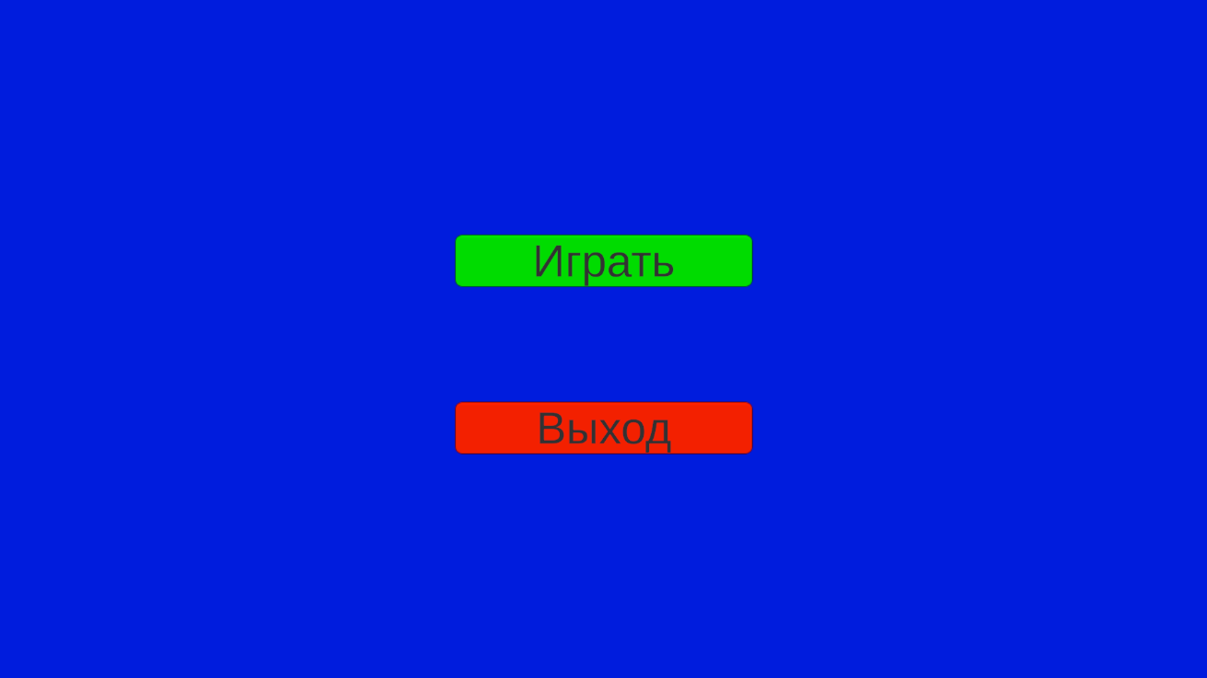Для запуска игры необходимо открыть собранное приложение Unity. После загрузки откроется главное меню, представленное на рисунке 10.

Рисунок 10 – Главное меню приложения.

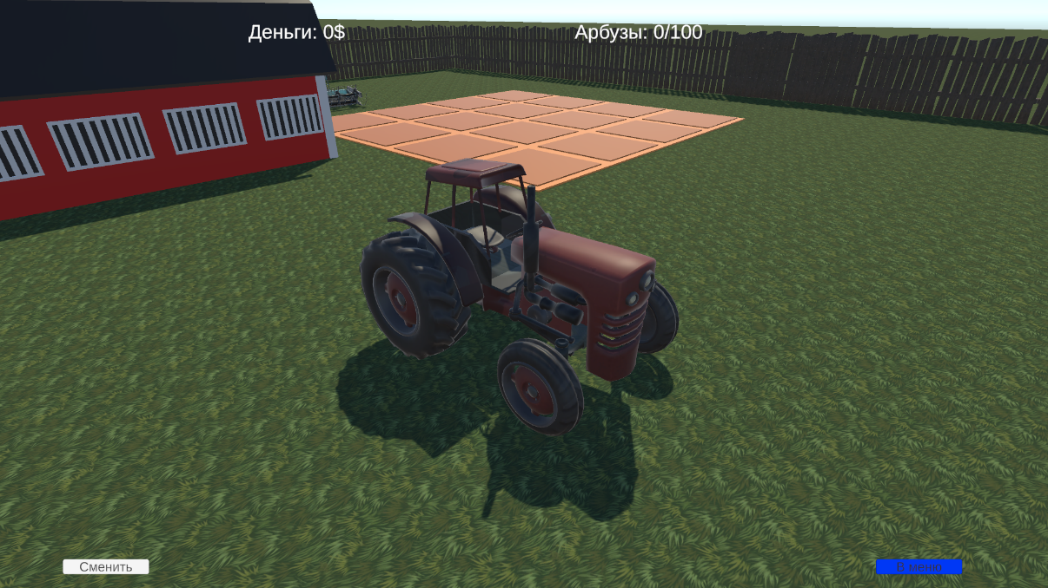После нажатия на кнопку Выход игра закроется, а при нажатии на кнопку Играть нас перекинет не сцену с игрой, представленная на рисунке 11.

Рисунок 11 – Сцена с игрой.

В самой игре наша главная цель – заработать деньги. Это можно сделать с помощью трактора и комбайна, трактор засаживает поля арбузами, представленно на рисунке 12.

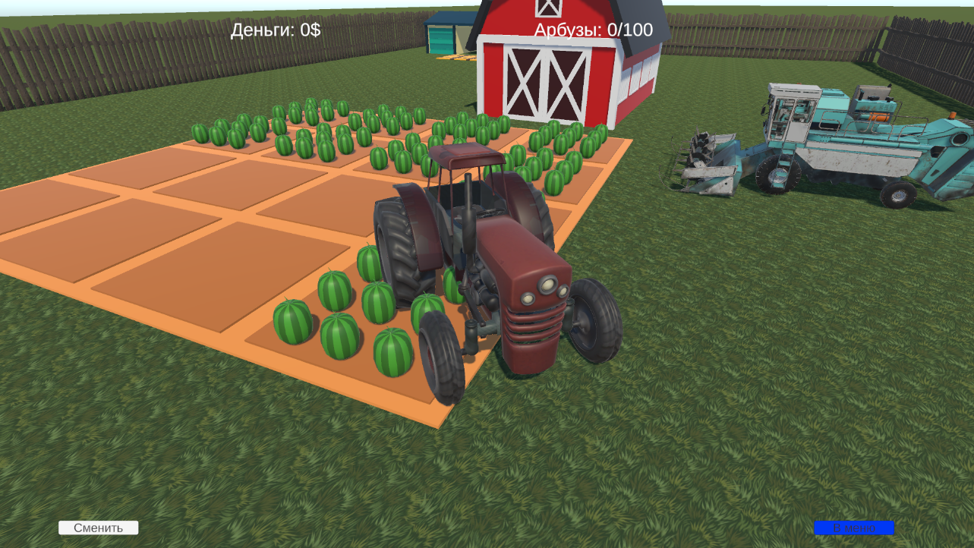

Рисунок 12 – Трактор посадил арбузы.

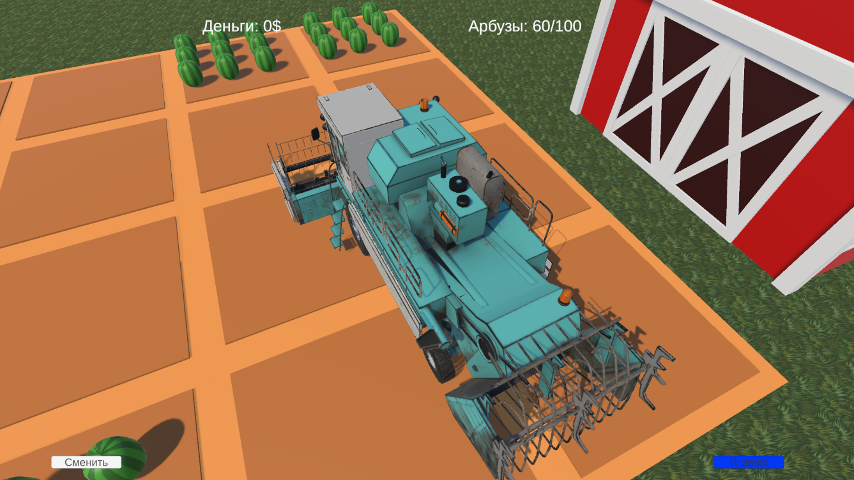После того как трактор посадил арбузы их можно собрать на комбайне, для этого надо нажать на кнопку «Сменить» и камера переключится на комбайн, представленно на рисунке 13

Рисунок 13 – Комбайн собирает арбузы.

После того как комбайн собрал арбузы, их надо продать, а для того что бы их продать, комбайн должен завезти их на checkpoint по продаже арбузов, представленный на рисунке 14

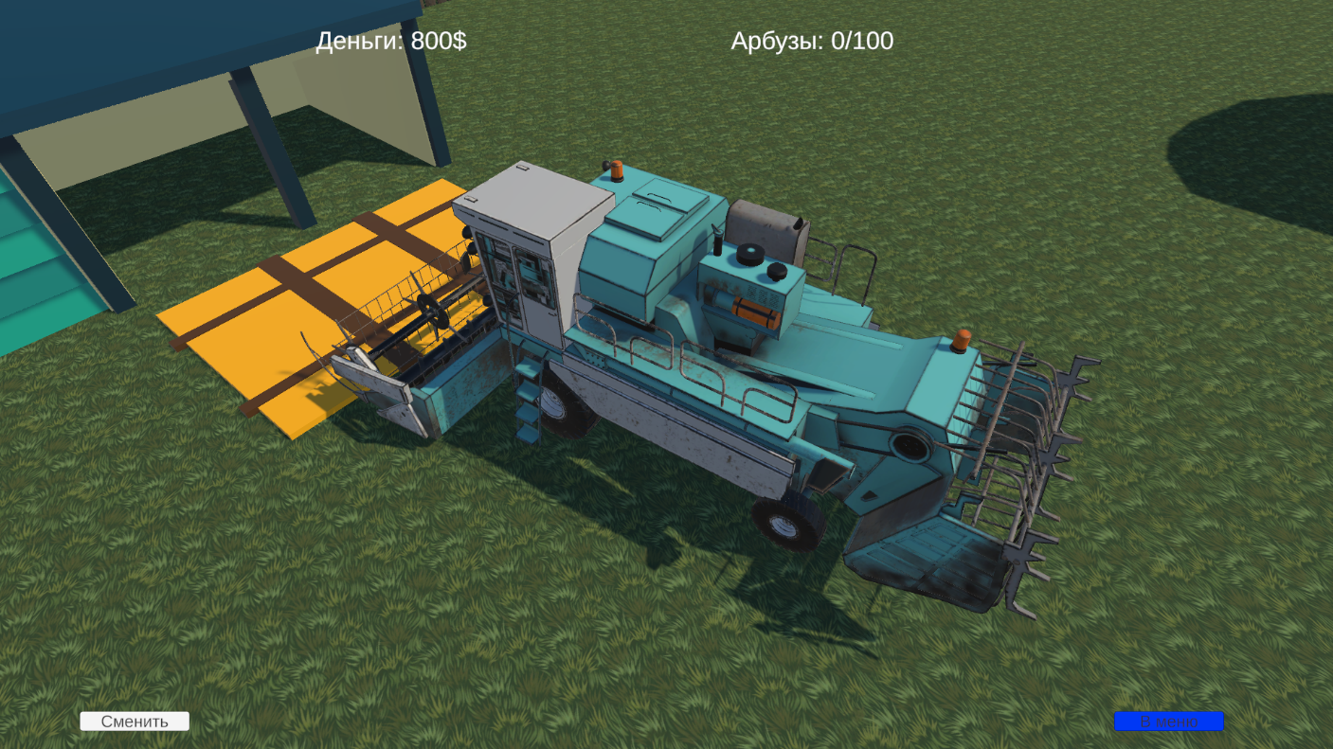

Рисунок 14 – Checkpoint продажи арбузов.

После того как комбайн подъедет к checkpoint по сдаче арбузов, арбузы автоматически продадутся и мы получим деньги.

**Заключение**

Целью данного проекта являлась разработка сельскохозяйственного симулятора «Трактор Симулятор» для создания реалистичного опыта управления фермерской техникой и ведения виртуального сельского хозяйства. Созданная компьютерная игра представляет собой интерактивный симулятор, сочетающий элементы управления техникой, экономической стратегии и сельскохозяйственного производства.

В ходе работы выполнен полный цикл разработки: от концепции и проектирования игровой механики до реализации на движке Unity, тестирования и оптимизации. Особое внимание уделено созданию реалистичной физики управления трактором, интуитивной системе взаимодействия с игровым миром и сбалансированной экономической модели.

Игра предоставляет игроку доступ к основным функциям сельскохозяйственного цикла: обработке земли, посадке арбузов, сбору урожая и его продаже. Игровая механика построена вокруг системы инвентаря с ограниченной вместимостью, что добавляет элемент стратегического планирования. Навигационная структура, основанная на простом и понятном интерфейсе, обеспечивает удобное взаимодействие с игровым миром.

Использование движка Unity позволило реализовать реалистичную 3D-графику, продвинутую физическую систему и кросс-платформенную совместимость. Архитектура игры, построенная на компонентной системе Unity, обеспечивает модульность и возможность легкого расширения функционала. Все ключевые системы (управление, инвентарь, взаимодействие) реализованы через C# скрипты с использованием принципов объектно-ориентированного программирования.

Тестирование подтвердило корректную работу всех функциональных элементов: физики транспортных средств, системы коллизий, инвентарной системы, UI-элементов и переходов между сценами. Визуальный стиль, основанный на реалистичной графике и органичных анимациях, способствует погружению в атмосферу сельскохозяйственной деятельности.

Результатом стал полнофункциональный симулятор, решающий задачу создания увлекательного и реалистичного опыта управления фермерской техникой. Игра готова к использованию и может быть легко расширена новым контентом. В перспективе возможна интеграция дополнительных видов сельскохозяйственной техники, новых культур для выращивания, системы времен года и погодных условий, а также многопользовательского режима.

**Список использованных источников**

1. **Официальная документация Unity [Электронный ресурс]. –** Режим доступа: <https://docs.unity3d.com/Manual/index.html>
2. **Unity Scripting API: справочник по C# в Unity [Электронный ресурс].** – Режим доступа: <https://docs.unity3d.com/ScriptReference/index.html>
3. **Microsoft C# Documentation [Электронный ресурс]. –** Режим доступа: <https://learn.microsoft.com/ru-ru/dotnet/csharp/>
4. **TextMeshPro Documentation [Электронный ресурс].** – Режим доступа: <https://docs.unity3d.com/Packages/com.unity.textmeshpro@3.0/manual/index.html>
5. **Unity UI (uGUI) Official Documentation [Электронный ресурс]. –** Режим доступа: <https://docs.unity3d.com/Manual/UISystem.html>
6. **Unity Physics System Documentation [Электронный ресурс]. –** Режим доступа: <https://docs.unity3d.com/Manual/PhysicsSection.html>
7. **GitHub – платформа для хостинга и совместной разработки IT-проектов [Электронный ресурс].** – Режим доступа: [https://github.com](https://github.com/)
8. **Unity Asset Store [Электронный ресурс].** – Режим доступа: [https://assetstore.unity.com](https://assetstore.unity.com/)